Создание виртуальных лабораторных работ по ядерной физике
Ершова П.А.
студент
Владимирский государственный университет имени Александра Григорьевича и Николая Григорьевича Столетовых, педагогический институт, физико-математическое образование, город Владимир, страна Россия
a433105462@yandex.ru
На кафедре общей и теоретической физики нашего университета в течении ряда лет ведется работа по созданию виртуальных (электронных) лабораторных работ по атомной и ядерной физике [1]. Актуальность данного направления обусловлена тем, что соответствующее оборудование является дорогостоящим, а выполнения таких работ, связанных с радиоактивными препаратами, опасно для здоровья учащихся. В тоже время виртуальные работы могут быть использованы не только в традиционных формах обучения, но и в дистанционных.
В настоящее время нами в программной среде «CourseLab 3.1» [2] разработано программное обеспечение для трёх электронных лабораторных работ:
1) изучение счётчика Гейгера - Мюллера; 2) измерение активности и мощности излучения радиоактивных препаратов (дозиметрия); 3) исследование жёсткой компоненты космического излучения.
Каждая из представленных работ представляет собой компьютерную программу, которая моделирует реальный физический процесс. С помощью виртуальных приборов студент может изменять параметры изучаемого процесса в зависимости от задач, поставленных в работе и проводить измерения соответствующих физических величин в реальном времени.
При создании электронных лабораторных работ мы старались, как можно более точно представить реальное оборудование [3] и ход выполнения работ.
Каждая работа имеет два режима: ознакомительный и экспериментальный. В режиме ознакомления можно узнать название и предназначение приборов, и методику работы с ними. В экспериментальном режиме студент в соответствии с целями и задачами поэтапно выполняет исследования и снимает показания с виртуальных приборов. На рисунках 1-4 представлен ознакомительный режим. Отметим, что вторая работа состоит из двух частей: измерение активности препарата ¹³⁷Cs методом счёта с фиксированным телесным углом и измерение активности ⁶⁰Co методом γ-γ-совпадений.
Разработанные программы являются сетевыми учебными ресурсами, открываются в популярных браузерах, например, Google Chrome и Internet Explorer, и соответствуют стандарту SCORM. Это позволяет интегрировать данные работы в различные системы электронного (дистанционного) обучения (LMS). Программы апробированы и внедрены в учебный процесс университета через LMS Moodle.

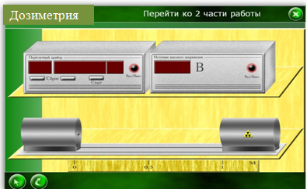
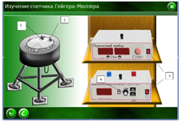
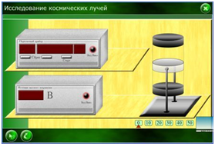
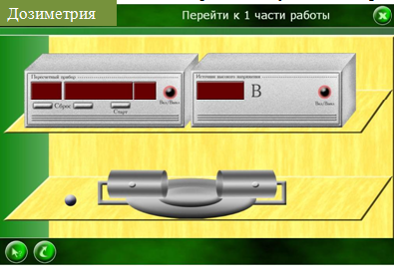
Литература
Рис. 2. Виртуальная установка для исследования жесткой компоненты космического излучения
Рис. 1. Виртуальная модель установки для изучения счетчика Гейгера-Мюллера
Рис. 3.Виртуальная модель установки «Дозиметрия» (часть 1)

Рис. 4. Виртуальная модель установки «Дозиметрия» (часть 2)
- Гончаров А.В., Галкин А.Ф., Дорожков В.В. Электронные лабораторные работы
по ядерной физике. // Современные информационные технологии и ИТ-
образование: Сборник избранных трудов VI Международной научно-
практической конференции: учебно-методическое пособие. Под ред.
проф. В.А. Сухомлина. - М.: ИНТУИТ.РУ, 2011. - 1052 с.
2. Инструмент для разработки электронных курсов CourseLab 3- URL: https://www.courselab.ru/download.
3. Практикум по ядерной физике. // Под редакцией В.О. Сергеева. – СПб:
СПбГУ, 2006. – 184 с.

